Изучение структуры потребления воды
в домашнем хозяйстве учащихся 8 «В» класса
ГУО «Средняя школа №12 г.Витебска им.Л.Н.Филипенко»

Учащиеся (21 человек, список прилагается) провели аудит использования воды в домашнем хозяйстве – измерили расход воды в семьях за неделю. Данные заносили в таблицу, на основе данных составили структуру потребления воды в семье.
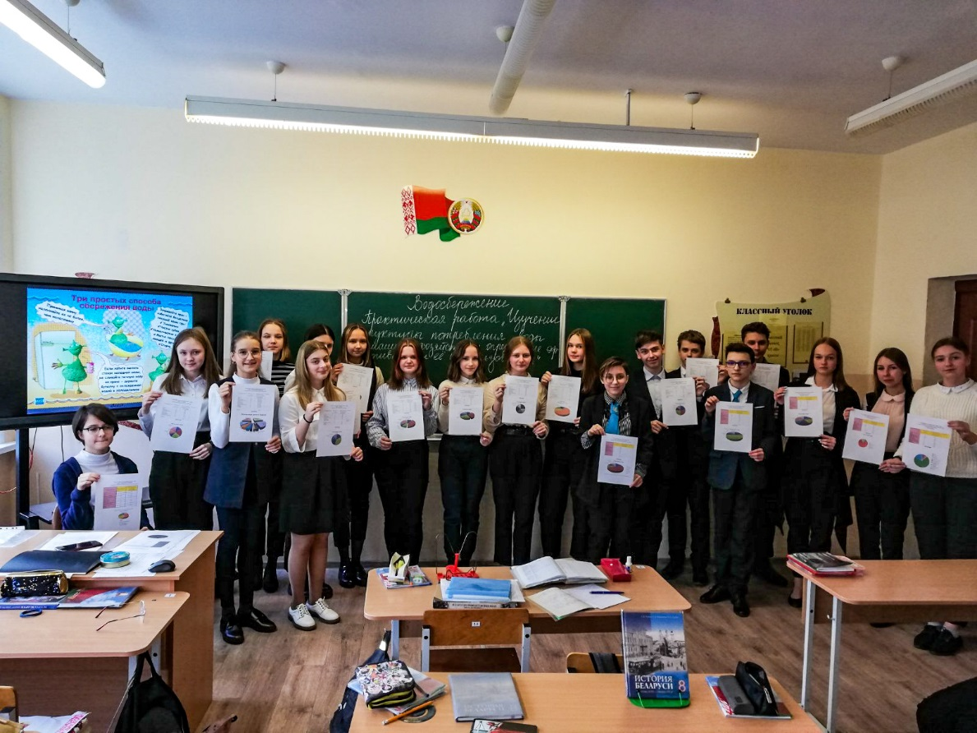

Всего за неделю в 21 семье было потрачено 56118 литров воды. На основании полученных результатов, мы видим, что больше всего потребляется воды в душе и при приеме ванны.
Сравнивая расход воды в семьях – больше воды тратится там, где чаще используется ванна, стоят обычные насадки-распылители на кранах.

Советы по экономии воды в домашнем хозяйстве:
- принимать душ, а не ванну (экономия в 3-5 раз);
- сократить время пребывания в душе;
- по возможности запускайте стиральную и посудомоечную машину только
при полной загрузке;
- выключайте кран во время чистки зубов, бритья;
- положите в бачок унитаза полную пластиковую бутылку воды;
- не допускайте протечек крана или унитаза;
- замените насадки на кранах на экономные насадки-распылители.

